**Opgavesæt til skriftlig prøve (tællende aktivitet) i Distribueret Programmering 14. april 2016**

Vægtning af spørgsmål:

Opgave 1.1 5 points

Opgave 1.2 5 point

Opgave 1.3 6 points

Opgave 1.4 7 points

Opgave 1.5 7 points

Opgave 2.1 5 points

Opgave 2.2 5 points

Opgave 3.1 10 points

Alle hjælpemidler er tilladt

**Opgave 1**

1. Opret et Google Map over Odense.

* Centrum for kortet er Flakhaven (Vejledning: Åbn maps.google.dk. Skriv Flakhaven, Odense C i søgefeltet. Højreklik på markeren, som kommer frem. Vælg menupunktet ”Hvad er det her?”)
* Zoomfaktoren er 14
* StreetView er slået fra
* Kortet er af typen ROADMAP
* Kortet skal tegnes i et div-element med width 900 pixels og height 600 pixels
* Kortet skal styles, så arterial roads har farven #ffff04 og transit lines (jernbaneskinner) er synlige og har farven #0000ff

Gem kortet i opgave1a.html.

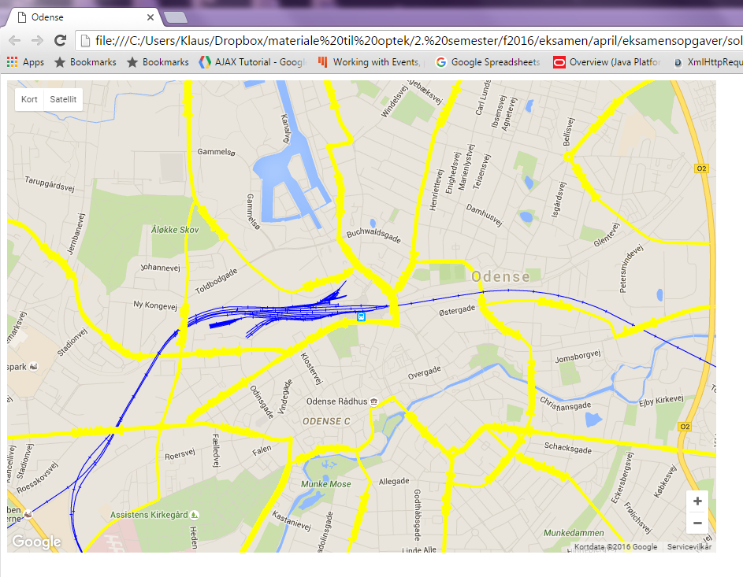

1. Kopiér opgave1a.html over i opgave1b.html og arbejd videre med denne.

* Silvan har to forretninger i Odense. Find koordinaterne for disse og læg en marker ind ved deres placeringer. Brug ikonen tools.png, som ligger i img-directoriet.
* Lav en roll over på hver af de to ikoner, således at tools.png skiftes ud med tools_rollover.png ved mouseover og omvendt ved mouseout.
* Lav et infowindow, som aktiveres ved klik på ikonerne. Infowinduet skal indeholde et billede af Silvans log, img/silvan.png.

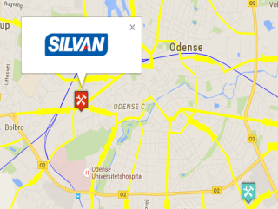

1. Kopiér opgave1b.html over i opgave1c.html og arbejde videre med denne. Bestem ud fra koordinaterne til de to Silvan forretninger deres adresser og udskriv disse til consol. Du skal bruge reverse geocoding til denne opgave.

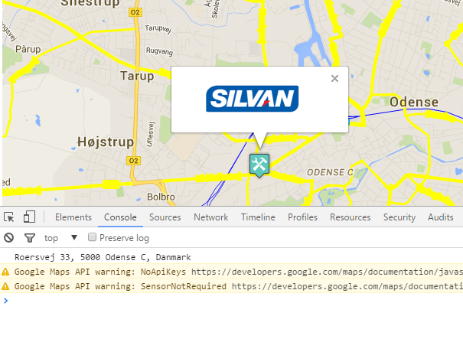

1. Kopiér *opgave1b*.html over i opgave1d.html og arbejd videre med denne. Brug igen reverse geocoding til at finde adresserne for de to forretninger. I denne opgave skal adresserne udskrives til info-vinduet:

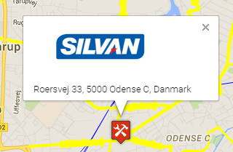

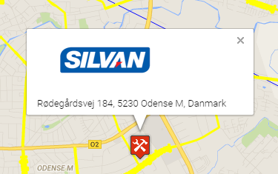

Denne opgave er ikke helt enkel. Du kan finde inspiration i ch7_reverseGeocoding.html, som er beskrevet i kapitel 7 i ”Google Maps JavaScript API Cookbook”.

1. Google Maps giver mulighed for at lave ruteberegninger. Til det formål skal man bruge DirectionsService og DirectionsRenderer, som vi har benyttet i en pf-opgave. Du kan også læse om dem på disse links:

<https://developers.google.com/maps/documentation/javascript/examples/directions-simple>

<https://developers.google.com/maps/documentation/javascript/directions#Directions>

Kopiér igen opgave1b.html, denne gang over i opgave1e.html. Arbejd videre med denne.

Skriv koden, så ruten (for bilkørsel) fra Silvan på Roersvej til Silvan på Rødegårdsvej indtegnes samtidigt med, at kortet vises:

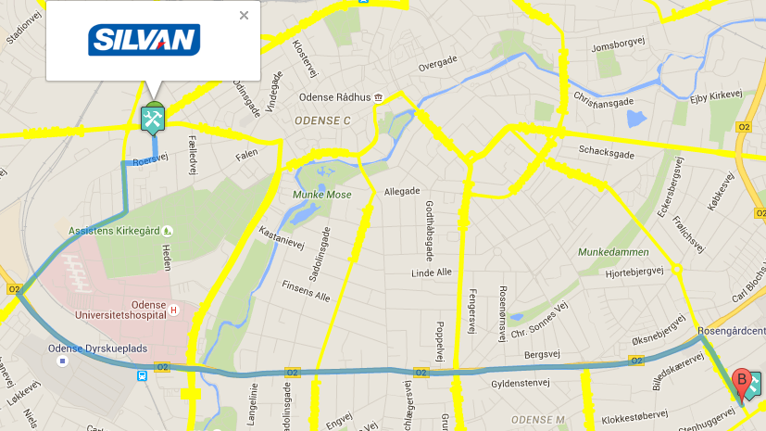

**Opgave 2**

1. Google Maps arbejder med nogle *layers*, som kan lægges ind over kortene. Det drejer sig om Traffic Layer, Transit Layer og Bicycle Layer. Find ved hjælp af en passende søgning ud af, hvordan Traffic Layer implementeres, og læg et sådant ind på kortet over København, som findes i den medfølgende fil opgave2template.html. Gem resultatet i opgave2.html.
2. Arbejd videre med opgave2.html. Opret en button med teksten ”Vis cykelstier”. Når man trykker på denne button, skal Bicycle Layer implementeres:

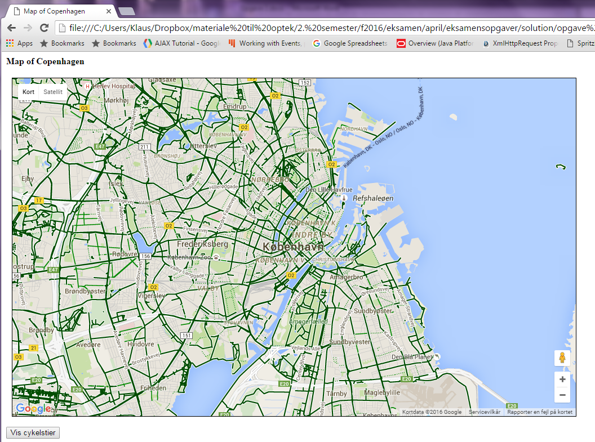

Bemærk, at Traffic Layer deaktiveres, når Bicycle Layer bliver gjort aktiv.

**Opgave 3**

1. I den medfølgende fil opgave3template.html er der et kort over København.

* Læg et Open Street Map layer ind over dette kort
* Placér zoom-kontrol øverst til højre
* Fjern muligheden for at vælge type (altså fx. ROADMAP)

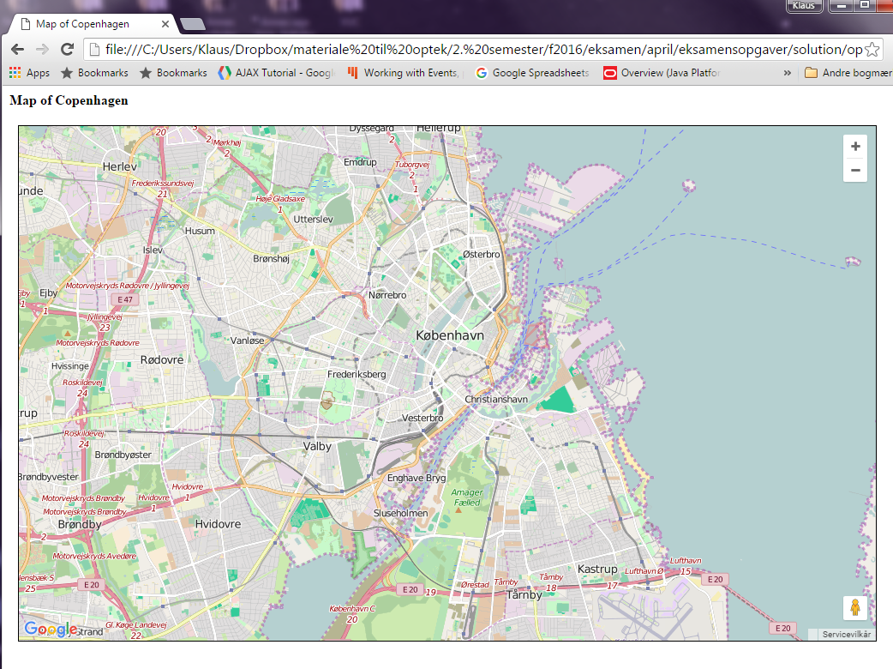

Gem resultatet i opgave3.html.